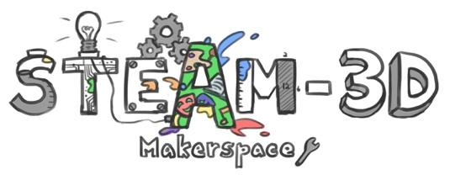
Projet Makerspaces CODE/MOE/UOIT
Plan de leçon : 8^{ière} année – Les systèmes en action (EV3)
Les idées maîtresses :
- Les systèmes sont conçus pour accomplir des tâches.
- De nouveaux défis peuvent être surmontés avec la persistance.
- La programmation et la pensée de calcul suivent un schéma logique

Les attentes du curriculum :
- Évaluer l’impact d’un système sur l’individu, la société et l’environnement, et proposer
des améliorations ou des solutions de rechange permettant de répondre à un même besoin.
(Idées maîtresses A, B et C)
- Démontrer sa compréhension de divers systèmes et des facteurs qui leur permettent
de fonctionner efficacement et en sécurité. (Idées maîtresses A, B et C)
- Examiner les composantes essentielles au fonctionnement des systèmes. (Idées maîtresses
A et B)

Les contenus d’apprentissages :
- Débattre les impacts sociaux, économiques et environnementaux de l’automatisation des systèmes.
- Utiliser le processus de résolution de problèmes technologiques pour concevoir et construire un système (p. ex., système mécanique, système optique, système électrique) qui assure une fonction et satisfait un besoin (p. ex., construire un appareil pour transporter une collation d’un point à un autre)

Les buts d’apprentissages :  - Nous apprenons à coder les robots EV3 (Lego) pour aider à simuler un système automatisé. Cet apprentissage nous aidera à reconnaître les avantages et les inconvénients des systèmes automatisés. | Les critères de succès :  « Nous allons avoir du succès quand… »  - Nous pouvons demander à notre robot de conduire, tourner, voir une ligne et puis faire un tour  - Notre robot nettoie la zone  - Nous connectons les avantages de ce robot aux exemples d'automatisation quotidiens.
L’aperçu de la leçon :
Pour mieux comprendre les avantages de l'automatisation, les étudiants créeront un robot de ménage qui nettoiera de manière autonome une zone suivant le programme que les élèves créent. Suite à la construction du programme, les étudiants énuméreront les avantages et les désavantages de l'automatisation.

Les matériaux et/ou la technologie à employer :
- Trousse de EV3 LEGO Mindstorms (le cerveau “brick” d’EV3, des moteurs, Capteurs à ultrasons, différentes pièces pour construire la base et la structure des robots)
https://www.generationrobots.com/media/ev3_user_guide.pdf
- Du ruban gommé
- Des iPads ou ordi (avec le logiciel de codage EV3 installé)

Les accommodations/les modifications :  - Les étudiants travaillent en petits groupes pour mieux se familiariser avec la programmation EV3.  - Lors de la programmation, les étudiants peuvent construire un modèle au lieu d'apprendre à propos de la programmation. | La leçon sera différenciée par :  - Le contenu, spécifiquement :  Si un(e) étudiant(e) souhaite regarder la programmation et se concentrer davantage sur la partie de réponse de l'automatisation, il ou elle peut.  - Le processus, spécifiquement :  Les groupes avec une connaissance approfondie de la programmation EV3 peuvent sauter la partie de formation et passer à la création du robot. Les groupes sans arrière-plan de programmation peuvent assister à une leçon modélisée par l'enseignant(e) avant qu'ils commencent.  - Le produit, spécifiquement :  Ça se peut que certaines groupes ne vont pas compléter leurs taches. Au lieu de cela, le temps consacré à la programmation peut être utilisé pour discuter des avantages de l'automatisation.  - L’environnement, spécifiquement :  Un robot préfabriqué aidera certains groupes à compléter la tâche plus rapidement, en mettant l'accent sur l'aspect de la programmation.
L’INTRODUCTION DE LA LEÇON:
Pendant cette phase, l’enseignant (e) pourra :  • Activer les connaissances préalables des élèves;  • Engager les élèves en posant des questions qui suscitent la réflexion ;  • Recueillir des données d'évaluation diagnostique et / ou formative par l'observation et l’interrogatoire ;  • discuter et clarifier les tâches. | Pendant cette phase, les étudiant (e)s pourraient • participer en discussions ;  • proposer des stratégies ;  • Interroger le professeur et ses camarades de classe ;  • Faire des liens et réfléchir sur l'apprentissage antérieur.
Montrer un robot EV3 conduisant autour d'un motif carré (4 tours de 90 degrés).
« C'est un robot, programmé pour faire une chose, conduire autour du même modèle. Pensez-vous à d'autres choses dans la vie qui sont automatisées comme ça? »

Créez une liste d’appareils automatisés.

Expliquez aux élèves qu'ils vont maintenant apprendre à programmer un robot EV 3 LEGO tout(e) seul(e). Les élèves suivront les instructions ci-jointes à la fin de ce plan de cours. Les élèves programmeront le robot pour aller droit, puis passer à 90 degrés, puis à détecter une ligne et à faire 90 degrés et à créer une boucle (« loop ») pour le faire encore et encore.

Une fois qu'ils ont appris comment programmer, ils recevront la prochaine tâche. Les enseignants(e) peuvent utiliser une liste de contrôle, des notes anecdotiques ou une rubrique pour évaluer le processus et le produit étudiant(e).

Tache 1 : Robot aspirateur
Ce que tu as:
Vous avez un robot.
Vous avez un iPad pour programmer le robot.
Vous avez un carré encadré sur le sol, avec des cubes éparpillés sur le sol à l'intérieur du carré.

Ce que tu as besoin de faire:
Vous devez programmer le robot pour gratter les cubes.
Vous devrez construire une sorte de charrue sur le devant du robot pour recueillir tous les cubes.

Comment saurez-vous que vous réussissez?
Le robot conduit autour ou sur tout le carré et aucun cube n'est laissé à l'intérieur du carré.

Pour aller plus loin:
Tous les cubes sont ensemble à la fin en un seul tas!

ACTION:
Pendant cette phase, l’enseignant (e) pourra :  • Poser des questions ;  • Clarifier les idées fausses, en redirigeant les élèves par questionnement ;  • Répondre aux questions des élèves (mais éviter de fournir une solution au problème)  • observer et évaluer ;  • Encourager les élèves à représenter leur pensée de façon concrète et / ou avec des dessins ;  • Encourager les élèves à clarifier leurs idées et à poser des questions à d'autres élèves. | Pendant cette phase, les étudiant (e)s pourraient • Représenter leur pensée (en utilisant des nombres, des images, des mots, des manipulatifs, des actions, etc.) ;  • Participer activement à des groupes entiers, de petits groupes ou en groupes indépendants ;  • Expliquer leur pensée au professeur et à leurs camarades de classe ;  • Explorer et développer des stratégies et des concepts.
1) Les élèves programment leurs robots pour récupérer les cubes
2) Fournir un temps de programmation supplémentaire aux groupes qui en ont besoin.
3) Aidez à donner des idées pour ajouter des pièces supplémentaires au robot pour aider à décoller des blocs.
4) Enregistrez un vidéo de comment les élèves essayant de surmonter les difficultés, ainsi que comment ils et elles travaillent ensemble en groupes.
5) Une fois la tâche est accomplie avec succès, les élèves utilisent un tableau pour énumérer les avantages de l'automatisation.
6) Si il y a du temps, les élèves font un remue-méninge sur une liste d'inconvénients de l'automatisation.

CONSOLIDATION: Réflexion et Connection
Pendant cette phase, l’enseignant (e) pourra :  • Encourager les élèves à expliquer une variété de stratégies d’apprentissage ;  • Demander aux élèves de défendre leurs procédures et de justifier leurs réponses ;  • Clarifier les malentendus ;  • Relier des stratégies et des solutions à des types de problèmes similaires afin d'aider les élèves à généraliser les concepts ;  • Résumer la discussion et mettre l'accent sur des points ou des concepts clés. | Pendant cette phase, les étudiant (e)s pourraient:  • Partager leurs découvertes ;  • Utilise une variété de représentations concrètes pour démontrer leur compréhension  • justifier et expliquer leurs pensées ;  • réfléchir sur leurs apprentissages.
Débattez en classe les avantages et les inconvénients de l'automatisation. Énumérer leurs réponses sur le papier charte. Débattez et discutez de leur réflexion. Demandez comment la programmation du robot pourrait être étendue à d'autres appareils ou tâches. Comment cela aurait-il une incidence sur nos vies (positivement et négativement)? Comment l'automatisation d'une usine peut-elle affecter une économie?

Comment programmer les robots EV3
Déplacer votre robot tout droit:
Au bas de l'écran, il y a quatre couleurs représentant quatre onglets différents. L'onglet vert est destiné à être déplacé.
1. Cliquez sur l'onglet (« tab ») vert.
2. Faites le survol de chaque option. Choisissez l'option "Réservoir moteur" (« Reservoir Tank »). (C'est un grand moteur avec deux contrôleurs à glissière dans le coin) 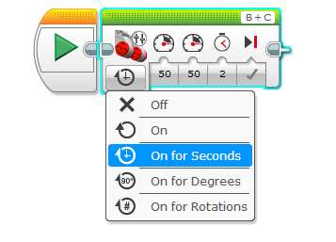
3. Une fois que vous faites glisser la brique "Déplacer le réservoir" (« Move Tank »), cliquez dessus pour accéder au bouton de démarrage (« Start »). Maintenant, nous devons dire aux moteurs ce qu'il faut faire.
4. Nous voulons que les moteurs avancent à 50% de puissance pendant deux secondes. Pour ce faire, vous devez:
A. Cliquez sur la case située en dessous de la première image, cliquez sur « On for Seconds »
B. Ensuite, modifiez les deux boîtes suivantes à 50 et 50. Cela indiquera aux moteurs de progresser à 50% de puissance.
C. La troisième boîte devrait être changée en deux. Cela indique au robot d'avancer pendant deux secondes.
D. La case à cocher à la fin est bonne, cela vous permet de savoir qu'elle freinera quand elle aura terminé deux secondes.

Faire tourner votre robot à 90 degrés:
Il existe plusieurs façons de faire tourner votre robot. Puisque vous avez déjà un « Move Tank » installé sur le programme, utilisez-le pour tourner.
A. Changez la première case de secondes en nombre de rotations (« # of rotations »)
B. Changez l'un des "50" à "-50"
C. Changez la troisième colonne en "1" pour une seule rotation.
D. Maintenant, essayez-le. Si elle ne dépasse pas 90 degrés, essayez 1.5 ou 1.3.
E. Voyez à quel point vous pouvez obtenir exactement 90 degrés.
F. Si vous voulez qu'il tourne dans l'autre sens, vous devrez changer le l’autre 50 (rends l'autre négatif à la place)
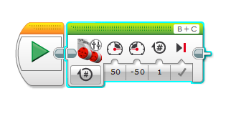
Commander que le robot arrête à la ligne :
Votre robot peut aller droit et tourner. Impressionnant. Et si ça pouvait arrêter quand il voyait quelque chose de spécial? Apprends à s'arrêter à une couleur sur le sol.
Cela prend trois étapes.
1) Changez d'abord votre brique Déplacer le réservoir" (« Move tank ») en sélectionnant la case dans le coin et en sélectionnant « On ».
2) Conservez les moteurs tous les deux en avance à 50%.
Cela dit au robot d'aller de l'avant jusqu'à ce que vous lui disiez de s'arrêter.
3) Maintenant, vous allez cliquer sur le onglet jaune en bas et obtenir une brique « Wait ».
4) Faites glisser le programme « Wait » et connectez-le à la fin de votre programme.
5) Maintenant, ça s'amuse. Vous devez lui dire ce qu'il faut attendre. C'est dans l'image ci-dessous. Vous allez utiliser un capteur de couleur, lorsque ce capteur voit une couleur, on peut lui dire de s'arrêter. Cliquez sur le bouton en bas à gauche et changez-le en "Capteur de couleur" (« Colour Sensor »)
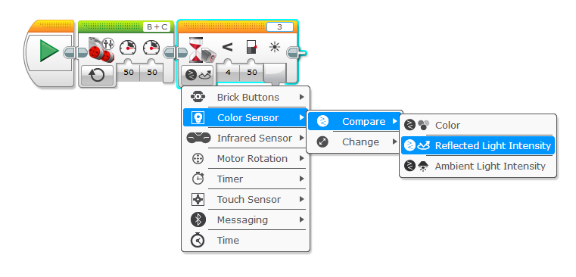
6) Ensuite, vous devez sélectionner « Compare »
7) Ensuite, sélectionnez « Intensité lumineuse réfléchissante » (« Reflective Light intensity »)
8) Maintenant, vous l'avez configuré pour utiliser le capteur de couleur pour rechercher la lumière réfléchie. Nous voulons qu'il s'arrête quand il voit une couleur plus foncée.
9) Retour sur le programme d'attente, modifiez le numéro en "4" (ceci est inférieur à)
10) Ensuite, sélectionnez un nombre d'environ 50. (Vous devrez peut-être jouer avec cela pour qu'il fonctionne correctement)
11) Il suffit d'ajouter une autre brique verte « Motor Tank » à la fin. Réglez-le comme vous l'avez fait avant de le faire tourner. (+50, -50, pour tant de rotations)
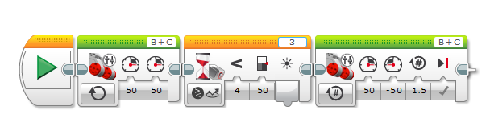

Avec une boucle, faire conduire le robot dans un carré :
Il suffit de changer une chose et d'ajouter une chose.
1. À la dernière brique, changez la case à cocher pour un "x". Nous ne voulons pas qu'il se brise à la fin.
2. Maintenant, nous voulons mettre en boucle. Pour ce faire, sélectionnez l'onglet jaune et faites glisser vers le haut une brique « Loop ».
3. Prenez les trois autres briques et faites-les glisser dans la boucle. Vous devrez peut-être le faire une à la fois.
4. Pour le faire arrêter à la position initiale de départ, Changez le bouton en bas à droite du panneau infini pour « Count ». Changez-le sur "3" et il devrait s'arrêter à son emplacement original!

